ESTADO DO RIO GRANDE DO NORTE
CÂMARA MUNICIPAL DE SÃO JOÃO DO SABUGI

Exmº. Sr.
Presidente da Câmara Municipal

INDICAÇÃO Nº. 078/2018.

Senhor Presidente, apresento a V. Ex., nos termos do art.160 e 161 do Regimento Interno, ouvido o Plenário desta Casa, a presente Indicação, a ser encaminhada ao Poder Executivo Municipal, indicando que seja feito o Calçamento da Rua Sebastião Antônio Fernandes ate a RN 118.

JUSTIFICATIVA EM PLENÁRIO

Sala das Sessões, em 08 de maio de 2018.
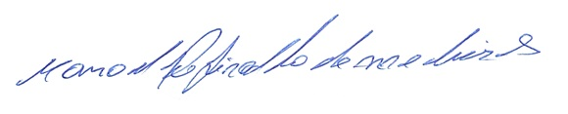

MANOEL REGINALDO DE MEDEIROS
VEREADOR-AUTOR

